Medien-Information

Datum 03.03.2023
Nr. PI 2382
Anzahl Zeichen 2733
Kontakt Müller Martini AG
Untere Brühlstrasse 17, CH-4800 Zofingen/Schweiz
Telefon +41 62 745 45 75, Fax +41 62 751 55 50
info@mullermartini.com, www.mullermartini.com

Die Gremper AG steigt mit dem Vareo PRO neu in die Klebebindung ein

Softcover-Produkte lässt die Gremper AG in Basel/Pratteln (Schweiz) derzeit noch bei Partnerfirmen binden. Doch das ändert sich in einem Monat. Das Familienunternehmen investiert nämlich in einen Vareo PRO von Müller Martini und holt die Klebebindung damit ins eigene Haus.

Zwei gewichtige Faktoren veranlassen die Gremper AG gemäss CEO Cilgia Gremper, klebegebundene Bücher und Broschüren im mittleren und unteren Auflagensegment inskünftig in-house zu fertigen. «Zum einen ist es natürlich interessant, die ganze Wertschöpfungskette in den eigenen Büchern zu haben. Zum andern ist heutzutage im Umgang mit den Kunden eine hohe Flexibilität gefragt, weshalb uns kurze und schnelle Wege sowie die Kontrolle über den gesamten Produktionsprozess entgegenkommen.»

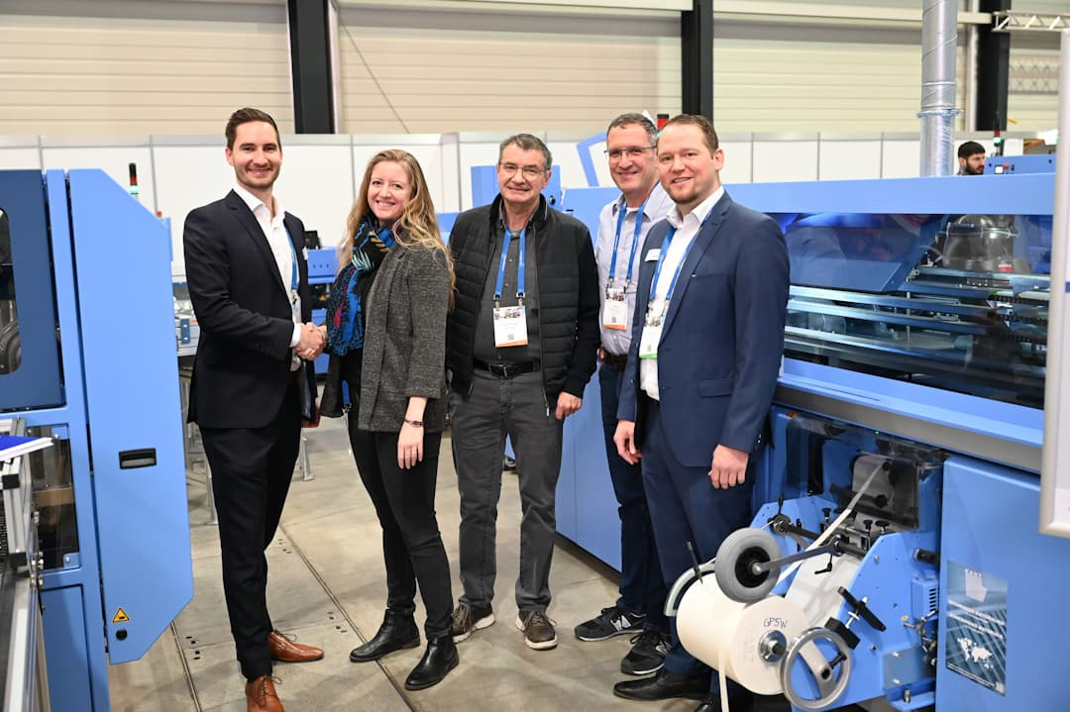Von links: Pascal Ruch (Verkaufsleiter Müller Martini, Cilgia Gremper (CEO Gremper AG), Karl Gremper (Verwaltungsratspräsident Gremper AG), Marcel Hamburger (Produktionsleiter Gremper AG) und Georg Riva (Vertriebsverantwortlicher für den Schweizer Markt Müller Martini) vor dem Vareo PRO an den Hunkeler Innovationdays in Luzern.

Weil die Kunden nicht nur schnell bedient werden wollen, sondern auch hohe Ansprüche an die Produkte haben, wollte die Gremper AG einen Klebebinder, der diesen Anforderungen in jeder Beziehung gerecht wird. Für den Vareo PRO sprechen gemäss Cilgia Gremper mehrere technologische Features. So die PUR-Düse, die umfangreichen Qualitätskontrollen, die Leimauftragskontrolle, die grosse Bedienerfreundlichkeit und die hohe Automatisierung. «Das gibt uns als Klebebinder-Neulinge zusätzliche Sicherheit.»

Die Kunden von Gremper wünschen individuelle Lösungen. «Dank der vielseitigen Optionen des Vareo PRO sind wir hier nun», so Cilgia Gremper, «breit aufgestellt und können auch zeitnah und unkompliziert Muster erstellen – dies ist sehr wertvoll für die umfangreiche Beratung und Entwicklung gemeinsam mit den Kunden.»

Eine hohe Qualität ist für die Gremper AG, die im Offset- und Digitaldruck unterwegs ist und seit diesem Monat mit eigenem Solarstrom produziert, besonders wichtig, weil sie auf edle Printprodukte spezialisiert ist. So druckt sie im weltweit feinsten Druckraster FM-Staccato 10 Micron standardmässig seit über 15 Jahren auf allen Papiersorten – hochwertige Imagebroschüren ebenso wie Geschäftsdrucksachen, Mailings, Diverses für den Marketingbedarf und Verpackungen. Zum grossen Kundenstamm gehören KMU wie auch internationale Grossunternehmen aus verschiedenen Branchen sowie namhafte Kunst- und Kulturinstitutionen in der ganzen Schweiz.

